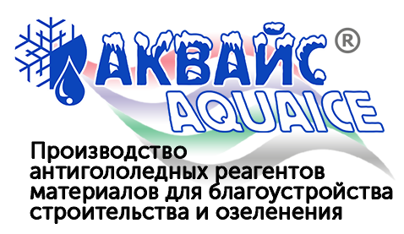
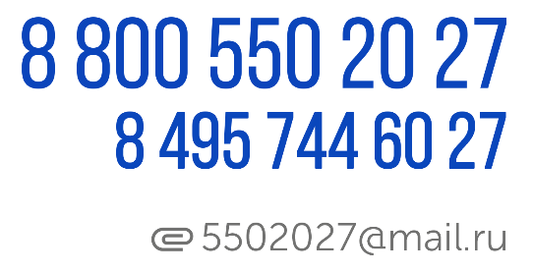

Станьте первыми в своем регионе

В связи с увеличением производства, мы расширяем дилерскую сеть по всей стране и приглашаем вас к взаимовыгодному сотрудничеству!
● Став нашим партнером, вы приобретаете надежного поставщика Качественных антиголололедных реагентов АКВАЙСтм
● Нашими клиентами в различных регионах России уже стали более 6 500 организаций и частных лиц
● Станьте первым в своем регионе и получите эксклюзивные права на продажи!
● При заключении дилерского договора, вы получаете официальное Свидетельство дилера и неоспоримые преимущества перед другими Дистрибьютерами:

> Эксклюзивные права на продажи в вашем регионе;
> Уникальные, фиксированные цены на весь сезон;
> Отсрочку платежа;
> Персонального менеджера;
> Оперативные отгрузки в течение суток;
> Полный пакет разрешительной и сопроводительной документации;
> Самую полную ассортиментную линейку;
> Неограниченную минимальную партию отгрузки.

Уточнить подробную информацию можно по телефону 8 (495) 744-60-27

